Žádost o status prodejního místa výrobků s ochrannou
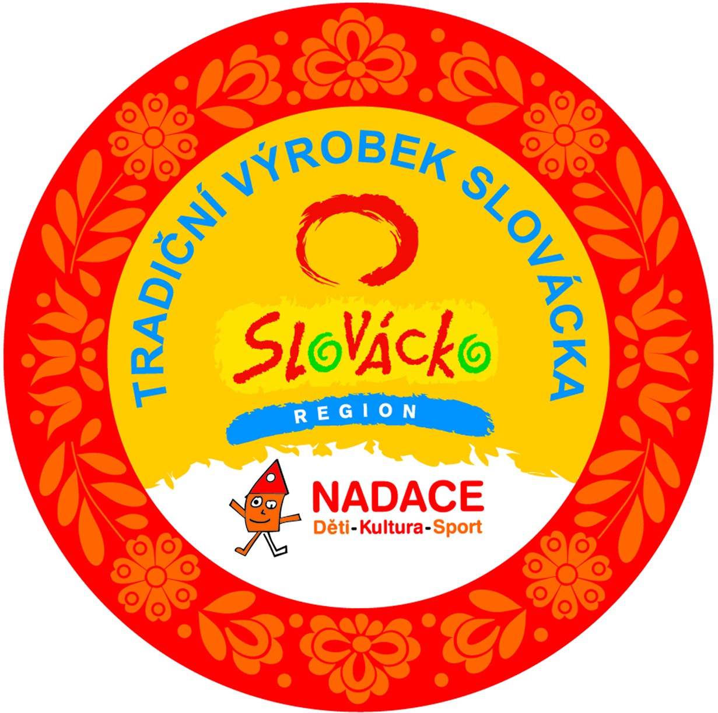

známkou Tradiční výrobek Slovácka

Jméno žadatele / název firmy: ………………………………………………………………………………

Adresa: …………………………………………………………………………………………………………………
Právní forma:………………………………………………………………………………………………………..

IČ: ……………………………………………………………….DIČ:………………………………………………….

Počet zaměstnanců:……………………………………………………………………………………………..

Telefon:………………………………………………………Fax:………………………………………………….
e-mail: ………………………………………………………..web:………………………………………………..

Kontaktní osoba: …………………………………………………………………………………………………..

Žádám o status prodejního místa výrobků s ochrannou známkou Tradiční výrobek Slovácka, prodávám výrobky níže uvedených výrobců:

Výrobce / seznam - popis výrobků: (Pozn. Každého výrobce uvést zvlášť)
- ………………………………………………………………………………………………………………………….
- ………………………………………………………………………………………………………………………….
- ………………………………………………………………………………………………………...................
- ………………………………………………………………………………………………………………………….
- ………………………………………………………………………………………………………...................

Prohlašuji, že údaje uvedené v této žádosti, včetně všech příloh, jsou pravdivé a nezkreslené, že si uvědomuji právní následky v případě jejich nepravdivosti, neúplnosti či zkreslenosti, a to včetně odpovědnosti trestněprávní, správněprávní, a to zejména dle zákona č. 200/1990 Sb., o přestupcích, ve znění pozdějších předpisů a zákona č. 140/1961 Sb., Trestní zákon, ve znění pozdějších předpisů.

V ……………………dne ……………………………. Razítko, podpis…………………………..

Čestné prohlášení o plnění podmínek pro prodejce

Prohlašuji, že níže uvedené body 1. – 5. jsou pravdivé. Pokud by byla zjištěna jiná skutečnost, pak budu čelit všem následným postupům v souladu se zákony ČR.

1. Prohlašuji, že jsem v posledních třech letech nebyl a ani nyní nejsem v úpadku či předlužen, není na můj majetek prohlášen konkurs, ani nebyl zamítnut soudem návrh na prohlášení konkurzu na můj majetek pro nedostatek majetku, není proti mně pravomocně nařízena exekuce a můj majetek není spravován soudem či dle zákona, soudního nebo správního rozhodnutí k tomu určenou osobou.

2. Prohlašuji, že nemám jakékoli daňové nedoplatky.

3. Prohlašuji, že nemám nedoplatky na platbách pojistného na sociální zabezpečení, příspěvku na státní politiku zaměstnanosti a na pojistném na platbách na všeobecné zdravotní pojištění či obdobných plateb a mám vyrovnány veškeré své závazky vůči ČR.

4. Prohlašuji, že není proti mně vedeno řízení ze strany České obchodní inspekce ani České inspekce životního prostředí.

5. Prohlašuji, že výrobky s certifikátem Tradiční výrobek Slovácka odebírám pouze od certifikovaných výrobců, výrobky jsou všechny viditelně označeny štítky nebo polepkami a jsou odděleny od dalšího sortimentu dle Podmínek pro výrobce.

V ……………………dne ……………………………. Razítko, podpis…………………………..

Seznam požadovaných dokumentů, dokladů a příloh

Veškeré dokumenty je nutné zaslat písemně nebo osobně doručit na níže uvedenou adresu se všemi náležitostmi včetně všech vzorků výrobků.

1. Vyplněná Žádost o status prodejního místa výrobků s ochrannou známkou Tradiční výrobek Slovácka včetně čestného prohlášení o plnění podmínek pro prodejce.

2. Doklad o podnikatelské činnosti:
- Živnostníci - kopie živnostenského listu.
- Firmy – výpis z obchodního rejstříku.
- Neziskové organizace
- Organizační složky měst a obcí.

Vyplněnou žádost zašlete, nebo odevzdejte na adrese:

Region Slovácko

Tradiční výrobek Slovácka

Masarykovo nám. 21
686 01 Uherské Hradiště
Tel.: +420 572 525 528
e-mail: info@tradicnivyrobek.cz

